如果核能是我們唯一的燃料來源
影片來源：https://www.youtube.com/watch?v=WJerHgoJZXQ
搭配技高化學A 4-2能源
搭配技高化學B CH9化學能源
搭配高中化學5-4新興能源

問題引導
一個小小的台灣島上，居然就有三座核電廠在運轉，有人支持核能發電，認為乾淨無無染，但也有人深怕如同日本福島核災，因此拒絕核電，究竟核能如何發電？到底安不安全呢？
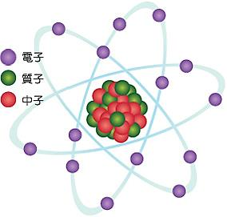
學理解釋
核能是指放射性原子在鏈式裂變過程中所產生的熱能，最常見用於核能發電的是鈾 235。鈾是一種銀灰色的重金屬，在天然的物質中，它有最大的原子核。原子核是由不帶電荷的中子和帶正電荷的質子構成。所有物質都是由稱為原子的微粒組成。原子的中心是原子核，原子的質量幾乎全部集中在原子核，並有帶負電荷的電子圍繞著原子核旋轉。

核能發電原理
核裂變過程的第一步是鈾235原子受到中子撞擊，令原子核分裂成兩個較小的原子及數顆中子，新產生的中子跟著再撞擊和分裂出其他鈾235原子，釋放出更多中子，因裂變持續發生，結果形成一系列的核裂變過程，被稱為「鏈式反應」。鏈式反應釋放的熱能可用於產生蒸汽來推動汽輪機及發電機，從而產生電力。
核反應堆及原子彈有甚麼分別？商用核反應堆會否因意外事故或受到人為破壞，導致像原子彈般的爆炸呢？答案是「不會」，因為用於發電的核反應堆裡所用的鈾成份與原子彈所用的成份截然不同。
核反應堆採用2%至5%低濃度鈾235 － 一種較容易被分裂而釋放高能量的鈾，核反應堆設有控制系統，適當控制從中產生的能量。
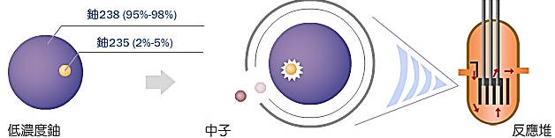
原子彈採用超過90%高濃度鈾235，可製造大規模的鏈式反應，並能一次過產生巨大能量。

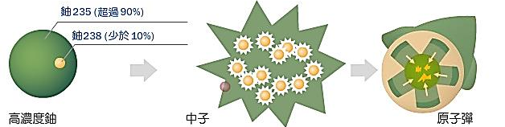
參考資料來源：https://www.clpgroup.com/NuclearEnergy/Chi/science/science3_1.aspx
http://www.solar2money.com/index/solarpower_good_bad/nuclear_power.html

學習單
1.核電廠以鈾 235 為燃料，以中子撞擊促成使其分裂，利用這種核反應所釋放出的能量來發電。有關反應事件的敘述，何項錯誤？
(A)原子經過核分裂後，反應前後的原子種類改變了 (B)有的反應的生成物，帶有很強的放
射性 (C)比起煤或石油來，核燃料只以很少的質量就可以產生很大的能量 (D)這種反應的
生成物，經過低溫冷凍處理即可清除。
Ａ：D
解析：(A)原子衰變的過程，原子種類會改變，產生新的原子；(D)放射性物質為原子內部不穩定產生的原子衰變現象，與溫度或壓力無關，因此低溫冷凍無法清除。

2.是否應該繼續發展核能發電，多年來一直是我國備受爭議的能源政策和產業政策， 而各政黨與人民內部的意見也不一致。關於前述爭議， 下列敘述何者正確？
(A)核能發電是目前可行的發電方式裡最乾淨、最有效率且最能達成節能減碳 目標的發電方法，反核活動都是少數，只是浪費公共資源
(B)核能電廠發生災害的機率極低，即使發生災害，也可以控制，這是專業主管機關與相關學者專家的專業，人民不需擔憂與質疑
(C)為了避免審查核能電廠環境影響評估的委員受到不當影響， 民不該在媒體或網路上批評環境影響評估委員會的運作
(D)根據民主基本原則，針對是否廢核， 人民有權連署公民投票提案，提請全民投票決定.
Ａ：Ｄ
解析：

3.請想一想能核能發電的優缺點有哪些？
參考答案：
核能發電優點：
1.效率高，少量的鈾原料就能產生大量能源
2.不產生二氧化碳，比起火力發電產生較少環境污染。
3.核能發電的燃料費用所佔的比例很低，成本較不易受到國際經濟情勢影響，核能發電成本
較其他發電方法穩定。
核能發電缺點：
1.核廢料仍然有相當高的輻射線，後續處理問題非常傷腦經。
2.安全性問題，因為一旦核能發電廠出事，引影範圍將非常廣大，影響時間也將非常久遠，
更有許多間接影響。
3.核能發電廠熱效率較低，因而比一般化石燃料電廠排放更多廢熱到環境裏。
4.核能電廠建廠成本非常高。

4.請利用手機搜尋，查查看，在過去的歷史中，國際上曾經發生過的核能電廠事故或災變。
參考答案：https://www.clpgroup.com/NuclearEnergy/Chi/risk/risk5_2_1.aspx
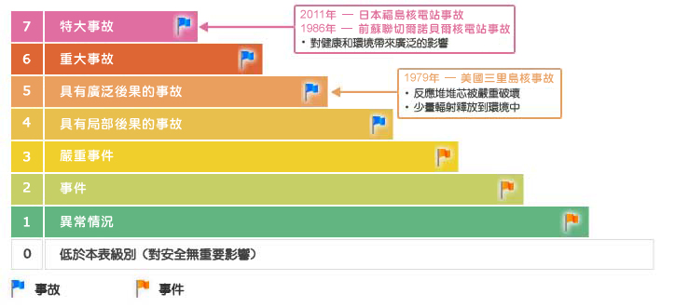
1979年3月28日，美國三哩島核電站發生核能歷史上首宗反應堆堆芯溶解事故。事故的起因是輔助冷卻設備故障，加上儀表顯示不當，誤導操作人員作出錯誤決定，使反應堆失去冷卻功能，以及部分反應堆燃料溶解。造成少量輻射釋放到環境中。
1986年4月26日，位於前蘇聯的切爾諾貝爾核電站發生爆炸，造成大量輻射外洩，影響附近數百公里的地方，成為核工業歷史上最嚴重的事故。
事故的起因是核電站的4號機組在準備一個測試時，操作人員在監督不足的情況下，為了滿足測試所需要的條件，解除機組部分的安全設備、並在低功率及不穩定的狀態下，將反應堆運行達數小時。這些不當操作導致反應堆的冷卻水產生蒸汽爆炸，使反應堆損毀及廠房起火，令大量輻射外洩。事件導致30名工作人員於事發後數星期內死亡，並有過百人受輻射影響受傷，超過335,000人需要撤離。現時，仍有約7,000宗因當時暴露於輻射而導致的甲狀腺癌個案。
2011年3月11日，日本仙台以東發生芮氏地震規模9級的地震並引發大型海嘯 (高達15米)，令日本福島第一核電站6台發電機組中的5台出現電力中斷和受嚴重破壞。雖然核電站1號至3號機組已於地震發生後即時自動停堆，但反應堆因失去電力供應 (包括後備電源) 而無法進行冷卻，導致反應堆堆芯溶解。反應堆及乏燃料池同時失去冷卻功能，最終引致廠房發生氫氣爆炸，部分輻射因而洩漏至大氣和海洋。意外中3名工作人員因輻射以外原因死亡，距離核電站40公里範圍內約有10萬名居民需要疏散。

